第四章 随机变量的数字特征

1．设随机变量X的分布律为
X | －2 | 0 | 1
p_{k} | 0.3 | 0.2 | 0.5
求：（1）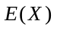；

（2）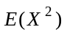；

（3）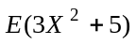。

2．设连续型随机变量X的概率密度为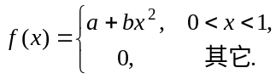
且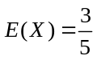，求：
（1）常数a，b的值；

（2）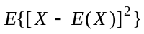；

3．设（X，Y）的分布律为
X  Y | 1 | 2 | 3
－１ | 0.2 | 0.1 | 0.0
0 | 0.1 | 0.0 | 0.3
1 | 0.1 | 0.1 | 0.1
求：（1）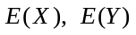；

（2）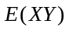；

（3）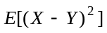。

4．设（X，Y）的概率密度为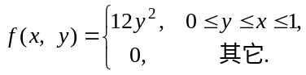
求：（1）；

（2）；

（3）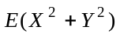。

5．设X的分布律为
X | －2 | 0 | 2
p_{k} | 0.4 | 0.3 | 0.3
求（1）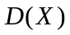。

（2）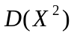

6．设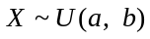，求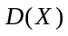。

7．设X与Y独立，且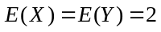，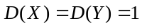，求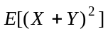。

8．设随机变量X与Y相互独立，且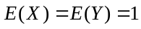，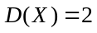，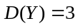。求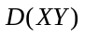。

9．设X为随机变量，C是常数，且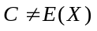，证明：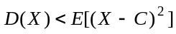。

10．设（X，Y）的概率密度为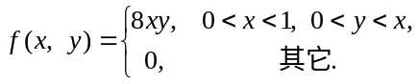
求（1）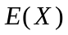

（2）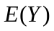

（3）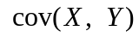

11．设（X，Y）的联合分布律为
X  Y | 0 | 1 | 2 | 3
1 | 0 |  |  | 0
3 |  | 0 | 0

证明X与Y不相关，但X与Y不独立。

12．已知，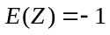，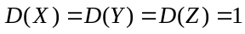，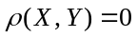，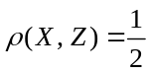，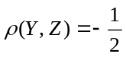，求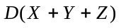。

第五章 大数定律与中心极限定理

1．设X₁，X₂，…，X_{n}是独立同分布的随机变量，设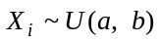，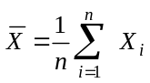，求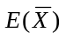与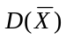。

2．设X服从（－1，1）的均匀分布，试用切比雪夫不等式估计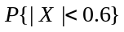的下界。

3．设X₁，X₂，…，X₃₀相互独立，且都服从参数为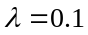的指数分布，求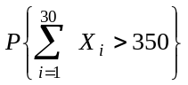。

4．报童沿街向行人兜售报纸。设每位行人买报纸的概率为0.2，且他们买报与否是相互独立的。试求报童在向100位行人兜售之后，卖掉报纸15份~30份的概率。

5．一复杂系统由n个相互独立工作的部件组成，每个部件的可靠性（即部件在一定时间内无故障的概率）为0.9，且必须至少有80%的部件工作才能使整个系统工作。问n至少为多少才能使系统的可靠性为0.95？

